Programiranje u Smart Grid sistemima

Projektni zadatak za 2021. godinu

# 1. Opis zadatka

Realizovati aplikaciju za nadgledanje radova nad distributivnom mrežom.

Postoje četiri vrste korisnika ovog sistema:

1. Član ekipe
2. Dispečer
3. Radnik elektrodistribucije koji ima permisiju samo pregleda
4. Potrošač (nije mu potrebna registracija)
5. Administrator

# 2. Funkcije sistema

## 2.1. Prikaz informacija neregistrovanim korisnicima

Prva stranica koju (neregistrovan) korisnik vidi je početna stranica aplikacije na kojoj je moguće ili ulogovati se ukoliko je korisnik već registrovan na sistem ili preći na stranicu za registraciju/prijavu na sistem ili odlazak na stranicu za prijavu kvara (*Slika 1*). Ova stranica biće obrađena detaljnije u okviru poglavlja 2.5.4.

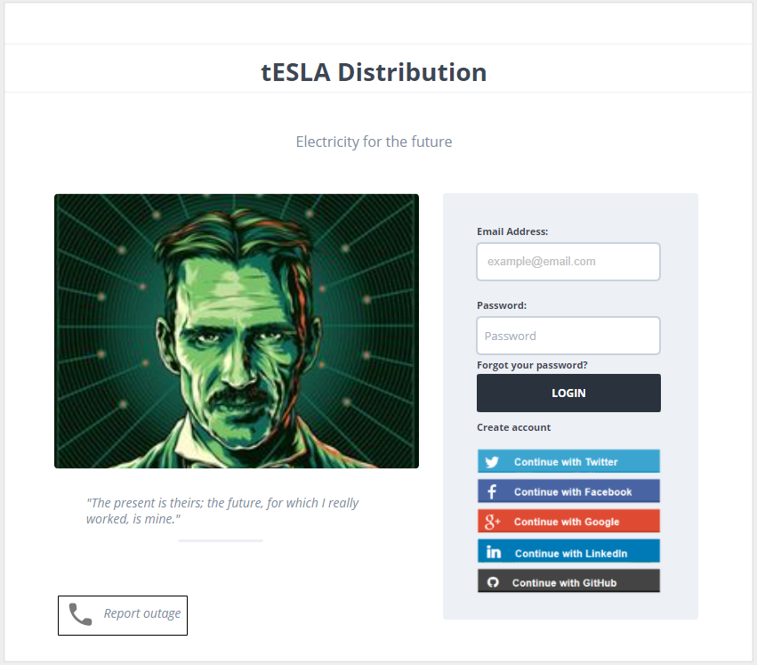

*Slika 1:Početna stranica*

## 2.2. Registracija korisnka i prijavljivanje na sistem

Na stranici za registraciju/prijavu (*Slika 2*) na sistem pomoću korisnikove email adrese i lozinke može se izvršiti prijava.

Ukoliko korisnik još uvek nije registrovan na sistem, a želi da koristi funkcije aplikacije, mora prvo da se registruje na odgovarajućoj stranici. Registracija je moguća na dva načina. Prvi je takozvana klasična registracija - unosom ličnih podataka koji obuhvataju: email adresu, lozinku, ime, prezime, datuma rođenja i adresu. Lozinka se unosi u dva polja da bi se otežalo pravljenje grešaka prilikom odabira nove lozinke. Nakon registracije administrator treba da potvrdi registraciju. I drugi način – putem neke društvene mreže. ***Napomena***: Potrebno je implementirati oba pristupa.

Prilikom registracije potrebno je definisati:

* **Korisničko ime**
* **Email**
* **Lozinku**
* **Ime i prezime**
* **Datum rodjenja**
* **Adresa**
* **Tip korisnika** - član ekipe, dispečer ili radnik sa pravom pregleda. Ukoliko je u pitanju član ekipe, ponuditi da se odabere ekipa kojoj pripada (ekipe dodaje administrator I to je detaljno objasnjeno u 2.6.8), , ukoliko je već kreirana, ukoliko nije, ovo može biti i naknadno setovano.
* Omogućiti upload slike; ***Napomena***: Povesti računa da se prikaže progress bar ukoliko upload potraje duže.

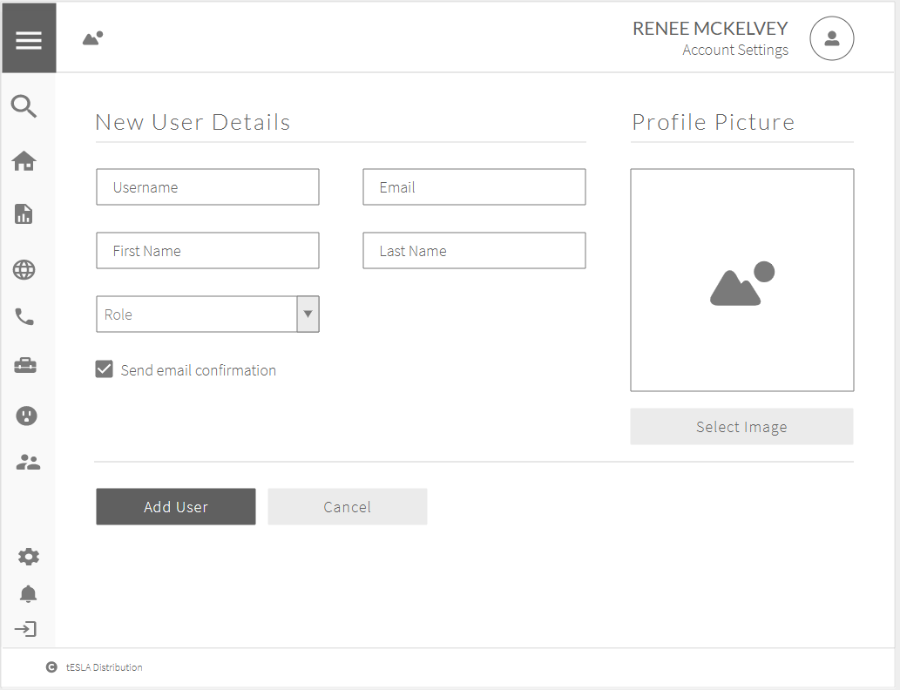

*Slika 2: Registracija*

***Napomena***: potrebno je obezbediti mehanizam za autentifikaciju i autorizaciju korisnika na serverskoj strani.

## 2.3. Profil korisnika

Registrovani korisnik je u mogućnosti da ažurira svoje lične podatke na stranici za prikaz svog profila, kao i da menja tip korisnika (u ovom slučaju opet administrator treba to da odobri).

## 2.4 Postupak verifikovanja registracije

Administrator ima mogućnost pregledanja podataka pri čemu određeni zahtev može da prihvati ili odbije. Nakon prihvatanja, profil postaje aktivan.

Korisnik na svom profilu ima indikaciju o statusu procesa verifikacije (zahtev se procesira, zahtev je prihvaćen ili je odbijen). Poslati email kao notifikaciju.

## 2.5. Dashboard

Nakon uspešnog logovanja korisnik je redirektovan na stranicu Dasboard-a (*Slika 3*). Na njoj se nalaze sledeći elementi, koji će biti detaljno opisani u narednim poglavljima:

* Moji incidenti
* Moji planovi
* Moji bezbednosni dokumenti
* Moji nalozi za rad

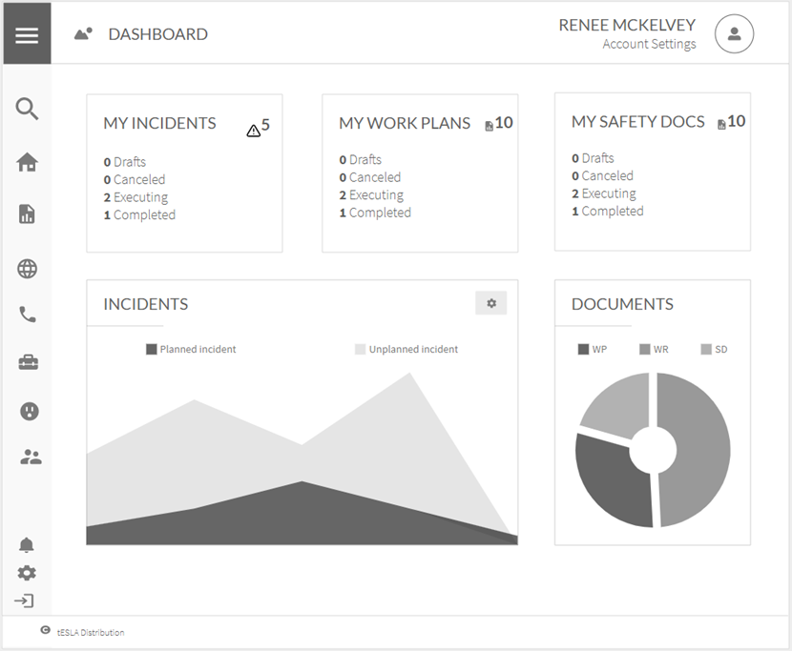

*Slika 3: Dashboard*

Osim widget-a, potrebno je dodati i grafikone koji predstavljaju broj incidenata u jedinici vremena, kao i pitu sa dokumentima.

### 2.5.1. Moji incidenti

Moguće je pregledati sve incidente (*Slika 4*), samo one koje je ulogovani korisnik kreirao, filtrirati ili kreirati novi (ovo se dešava ukoliko dispečer utvrdi da je neki elemenat u mreži otkazao). ***Napomena***: Potrebno je implementirati *paging* nad tabelom, kao i sortiranje. Ukoliko sve informacije ne mogu da stanu, dodati horizontalni skrol bar. Takodje, pri skrolovanju prve dve kolone treba da budu fiksirane (engl. *freez*).

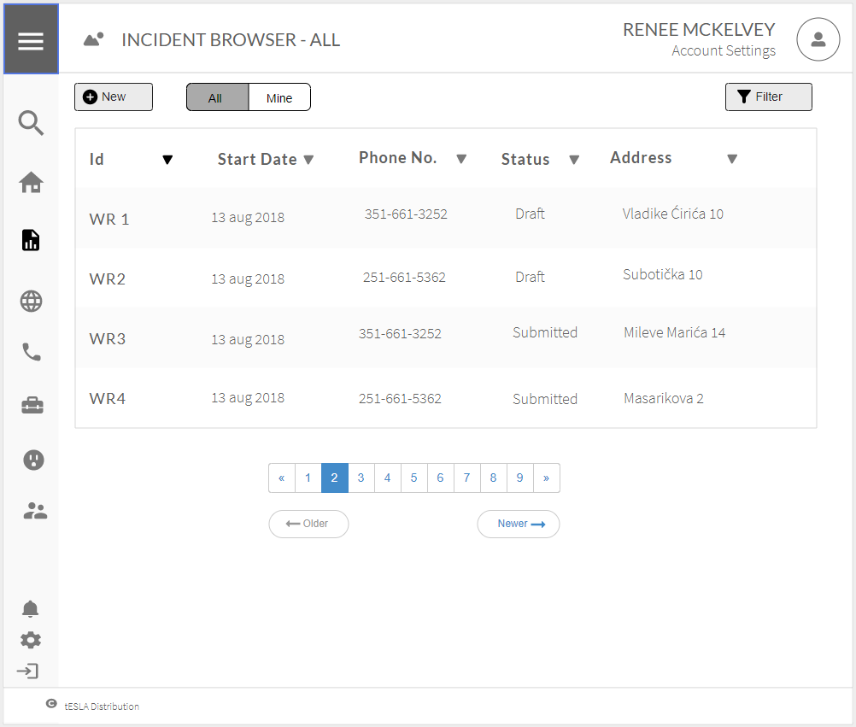

*Slika 4: Svi incidenti*

Klikom na ***New*** otvoriće se stranica kao na slici ispod. Kartica ***Bazični podaci***:

* **ID incidenta** – jedinstven identifikator incidenta, generisan od strane sistema,
* ***Tip***: tip incidenta koji može biti Neplanirani incident, Planirani incident,
* **Prioritet** – prioritet incidenta, koji se automatski postavi spram lokacije nakon što se odabere oprema koja je stradala u incidentu. ***Napomena***: Ukoliko ima više opreme, različitog prioriteta, uzima se uvek najveći prioritet,
* **Potvrđen** – informacija da li je incident potvrđen ili ne,
* **Status** – status incidenta,
* **ETA** – estimirano vreme dolaska ekipe na teren (*Estimated Time of the crew Arrival*) - ***Napomena***: u pitanju je ručan unos, nema neke logike za estimaciju,
* **ATA** – pravo vreme dolaska ekipe na teren (*Actual Time of the crew Arrival*),
* **Vreme incidenta** – datum i vreme incidenta,
* **ETR** – predstavlja estimirano vreme do povratka struje potrošačima (*Estimated Time to Restore)*,
* **Afektovani potrošači** – broj afektovanih potrošača. Setuje se automatski, nakon što je dodata oprema afektovana u incidentu (uzimaju se svi potrošači sa iste adrese kao afektovana oprema)
* **Pozivi** – broj poziva,
* **Nivo napona** – nivo napona iskazan u kV,
* **Planirano vreme rada –** planirano vreme početka rada na otklanjanju incidenta,
* ***Dodeli sebi rešavanje***: dodela incidenta sebi na rešavanje ili pak ostavljanje incidenta da ga preuzme kasnije neko drugi. ***Napomena***: Kada neko preuzme rešavanje incidenta, potrebno je poslati WebSocket-om notifikaciju potrošaču (ukoliko je registrovan) ili mejl ukoliko nije. Potrebno je prikazati na mapi ikonicu ekipe.

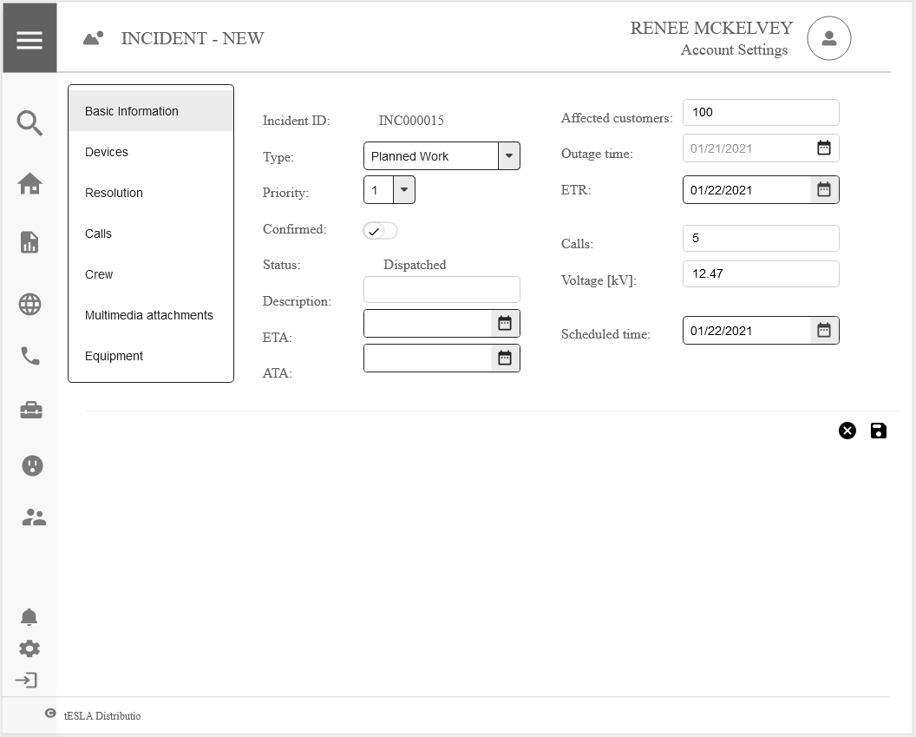

*Slika 5: Dodavanje incidenta – bazične informacije*

Kartica ***Oprema*** – treba da omogući pregled sve opreme, kao i da omogući dodavanje/brisanje – pri čemu za dodavanje se otvara modalni dijalog gde je moguće selektovati neku od opreme iz sistema.

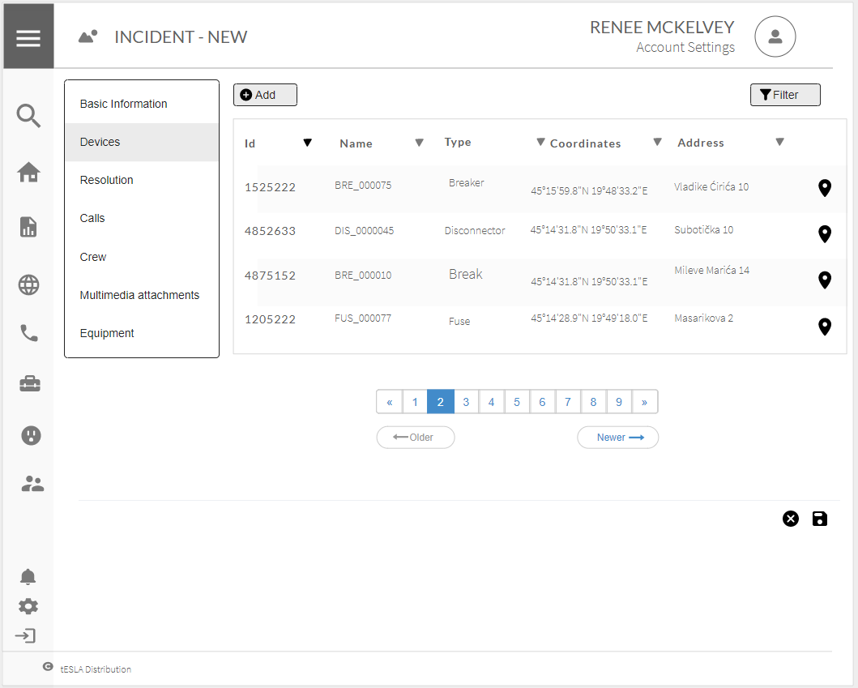

*Slika 6:Dodavanje incidenta – oprema*

Klikom na dugme () oprema treba da bude locirana na mapi.

Kartica ***Rešenje*** korisnik može da unese informacije o incidentu – šta je uzrok, što može biti korisno za kasnije analize. Rešenje ima sledeća polja:

* **Uzrok** – predstavlja uzrok icidenta i može biti vreme, ljudski faktor, otkaz,...
* **Poduzrok** – predstavlja podkategoriju uzroka, ako je npr. bilo vreme, poduzroci mogu biti grmljavina, uragan, vetar, grad,...
* **Tip konstrukcije** – predstavlja tip konstrukcije koji može biti podzemni, nadzemni,...
* **Materijal** – predstavlja materijal koji je stradao u incidentu: metal, plastika,...

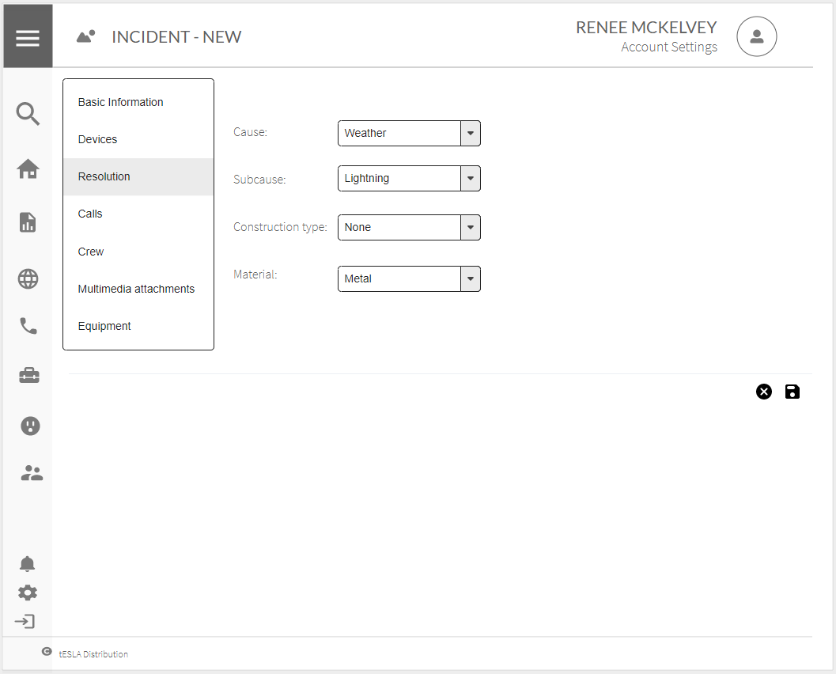

*Slika 7:Dodavanje incidenta – rešenje*

Kartica ***Pozivi*** otvara sve pozive koji su primljeni za opremu koja je vezana za dati incident.

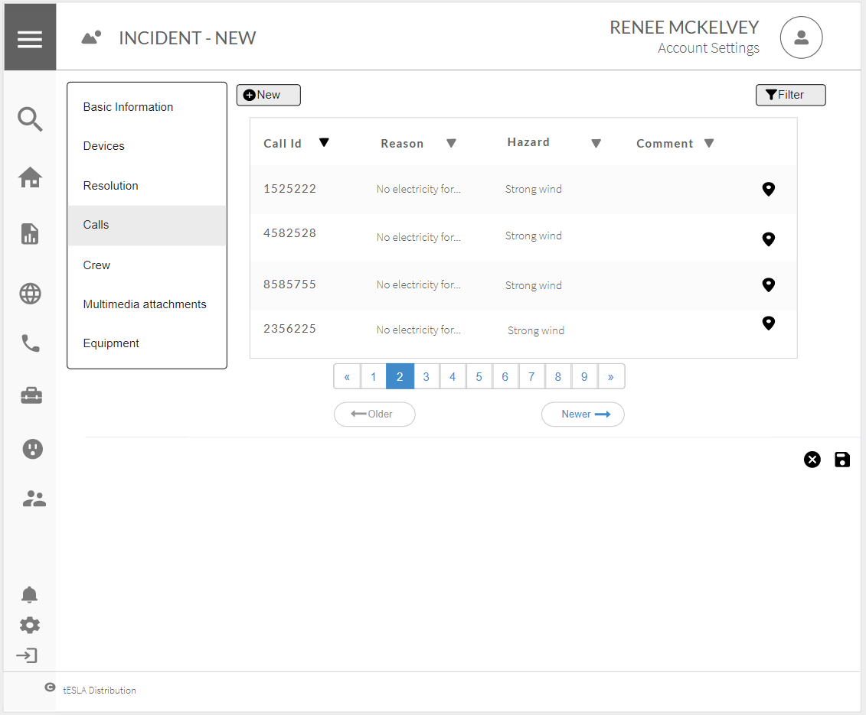

*Figure 8: Dodavanje incidenta – pozivi*

Klikom na dodavanje novog poziva otvara se prozor kao na slici ispod:

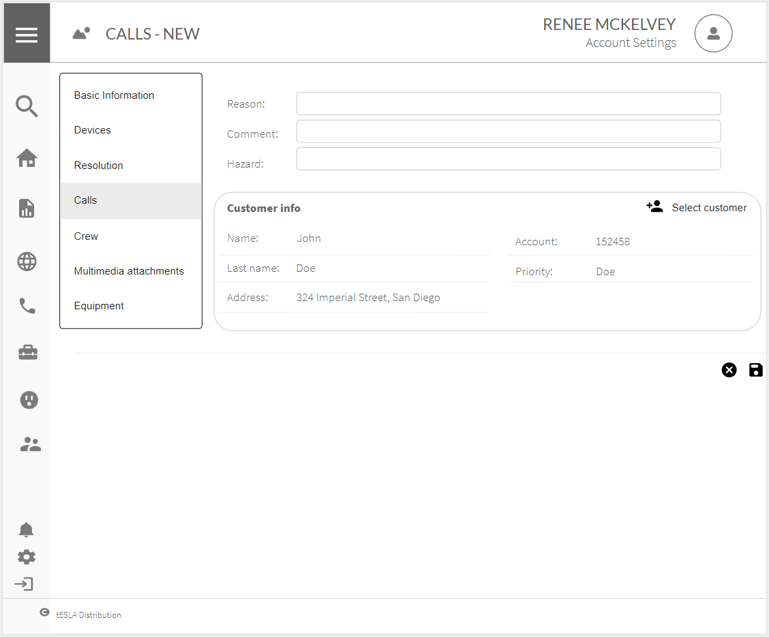

*Slika 9: Dodavanje incidenta – dodavanje novog poziva*

* **Razlog** – predstavlja razlog poziva i može biti:
  + **Nema struje** – potrošač je bez struje
  + **Postoji kvar** – potrošač ima struje, ali je uočio kvar (pala žica, električni luk,...)
  + **Treperenje svetla** – potrošač ima struje, ali je primetio treperenje svetla
  + **Povratak struje** – potrošač javlja da je struja ponovo uspostavljena
  + **Delimična struja** – potrošač je delom snabdeven strujom
  + **Problemi s naponom** – potrošač zove da prijavi problem sa voltažom
* **Komentar** – predstavlja obično tekstualno polje za unos dodatnog komentara
* **Kvar** – opisuje se imenom i prioritetom
* **Podaci o potrošaču** – moguće je da bude anoniman poziv ili da korisnik odluči da ostavi svoje podatke. Ukoliko se odluči da ostavi podatke - potrebno je da iskoči modalni dijalog sa spiskom svih potrošača koji se nalaze u sistemu i da putem jednostavnog filtera, možemo odabrati potrošača i da se njegovi podaci automatski popune.

Kartica ***Ekipa*** otvara dijalog za odabir ekipe koja će raditi na otklanjanju datog incidenta (detaljnije o dodavanju ekipa videti u poglavlju *2.6.9*).

Kartica ***Multimedijalni* *prilozi*** omogućava upload dodatnih slika koje treba da pomognu ekipi na terenu (neka dodatna šema, crtež, ...). Takođe moguće je skinuti dati prilog, kopirati ga u neki drugi nalog za rad, ili ga naprosto ukloniti. ***Napomena***: Povesti računa da se prikaže progress bar ukoliko upload potraje duže, kao i uvesti virus skeniranje.

***Oprema*** omogućava dodavanje opreme nad kojom će biti izvršen rad (npr. Zamena pregorelog osigurača, zamena prekidača koji je neispravan itd.) Korisnik može da izabere opremu iz liste koja je prethodno dodata kroz *Dodavanje elemenata mreže (detaljnije u poglavlju 2.6.7)* i podaci treba automatski da se prikažu u ovoj kartici. Jednom dodata oprema, može biti uklonjena sa naloga za rad, ukoliko je došlo do pogrešnog odabira, ili nekog drugog razloga.

Nakon prijavljivanja incidenta, dodaje se ikonica incidenta na mapi.

### 2.5.2. Moji nalozi za rad

Otvara sve planove na kojima je ulogovani korisnik dodeljen. Detaljnije u 2.6.5.1.

### 2.5.3. Moji planovi rada

Otvara sve planove rada na kojima je ulogovani korisnik dodeljen. Detaljnije u 2.6.5.2.

2.5.4. Moji bezbednosni dokumenti

Otvara sve bezbednosne dokumente na kojima je ulogovani korisnik dodeljen. Detaljnije u 2.6.5.3.

### 2.5.5. Pozivi – prijava kvara

Prijavu kvara može da izvrši bilo koji korisnik, popunjavanjem forme kao na slici ispod. Nakon što se prijavi kvar, potrebno je prikazati ikonicu na mapi. Izgled dodavanja poziva je prikazano na *Slika 9*. ***Napomena***: Ukoliko ima više od 5 poziva na istoj adresi, potrebno je prikazati jednu ikonicu i pored nje broj poziva, kako ne bismo preopteretili UI prikaz. Isto važi za sve ikonice koje se prikazuju na mapi!

## 2.6. Navigacioni bar

Navigacioni bar u sebi sadrži:

* Opciju za odjavu sa sistema
* Notifikacije
* Podešavanja
* Početnu stranu (koja vraća na dashboard)
* Mapu
* Dokumente
* Pretragu
* Dodavanje elemenata mreže
* Dodavanje ekipa
* Dodavanje potrošača

### 2.6.1. Opcija za odjavu sa sistema

Potrebno je obezbediti korisniku da može da se odjavi sa sistema.

### 2.6.2. Notifikacije

Korisnik treba da je u mogućnosti da vidi sve notifikacije – koje podrazumevaju:

* Greške
* Upozorenja
* Informacije
* Uspešne akcije

Korisnik može da filtrira notifikacije, ili da ih prikaže sve, kao na slici ispod. Ukoliko je neki dokument/incident izmenjen/dodat potrebno je da postoji dugme za otvaranje datog dokumenta/incidenta. Klikom na notifikaciju, ona se uklanja iz nepročitanih notifikacija, a ostaje u svim notifikacijama (tačnije sve notifikacije se čuvaju). Takođe moguće je odjednom markirati sve trenutne nepročitane notifikacije kao pročitane, klikom na dugme. Svaka notifikacija treba da ima ikonicu koja ukazuje na tip notifikacije, tekst, kao i timestamp.

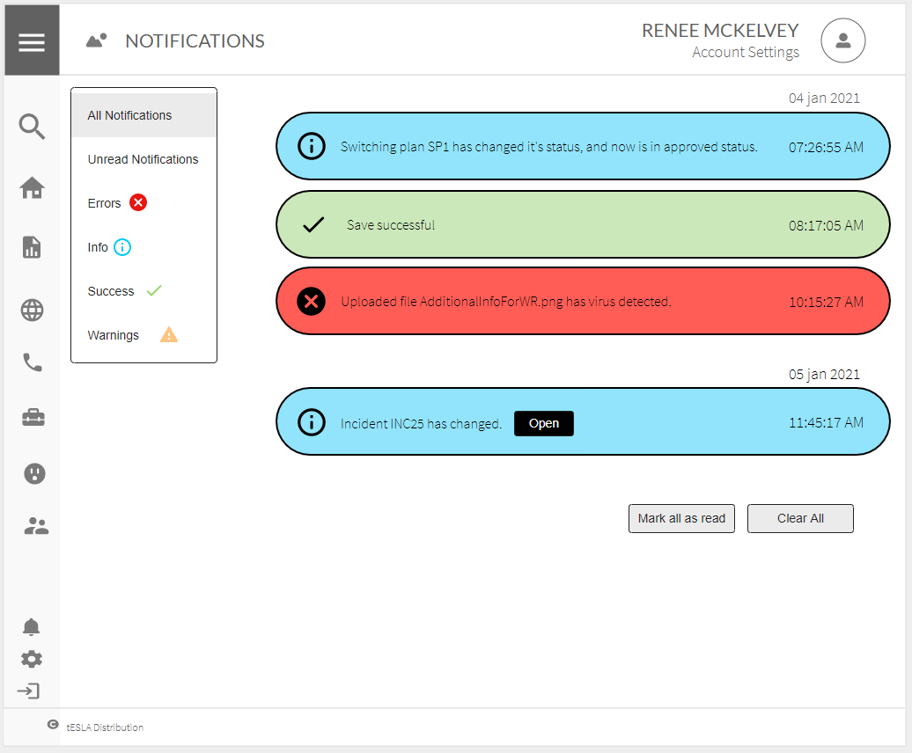

*Slika 10: notifikacije korisnika*

### 2.6.3. Podešavanja

Sledeća podešavanja sistem treba da podrži:

* Promena lozinke

Podešavanja koja može da vidi i koristi samo administror:

* Dodavanje prioriteta ulicama
* Prikaz trenutnih ikonica koji se prikazuju za incident, ekipu, poziv... i mogućnost dodavanja nekih drugih
* Omogućiti odabir koje notifikacije će biti vidljive (npr. samo greške)
* Omogućiti da neobavezna polja za dokumente budu moguća da se sakriju ili prikažu
* Resetovanje svih podešenja na početna

### 2.6.4. Mapa

Na mapi je moguće videti ikonice trenutnih vozila koje se nalaze na terenu, kao i incidenata ukoliko ih ima. Mapa treba da podrži osnovne funkcionalnosti kao što su zoom, navigacija, itd. Klikom na neku od ikonica na mapi, treba da se otvori odgovarajuća akcija – npr. Klikom na ikonicu za ekipu na terenu, potrebno je otvoriti incident koji ta ekipa rešava, ili plan rada ukoliko nema incidenta.

### 2.6.5. Dokumenti

Dokumenti koji postoje u sistemu su:

* Nalog za rad
* Plan rada
* Bezbednosni dokument

##### 2.6.5.1. Nalog za rad

Kada se odabere Nalog za rad otvara se prozor kao na slici ispod (*Slika 11*). Moguće je videti sve naloge rada, samo svoje, izvršiti pretragu ili dodati novi dokument. ***Napomena***: Potrebno je implementirati paging nad tabelom, kao i sortiranje. Ukoliko sve informacije ne mogu da stanu, dodati horizontalni skrol bar.

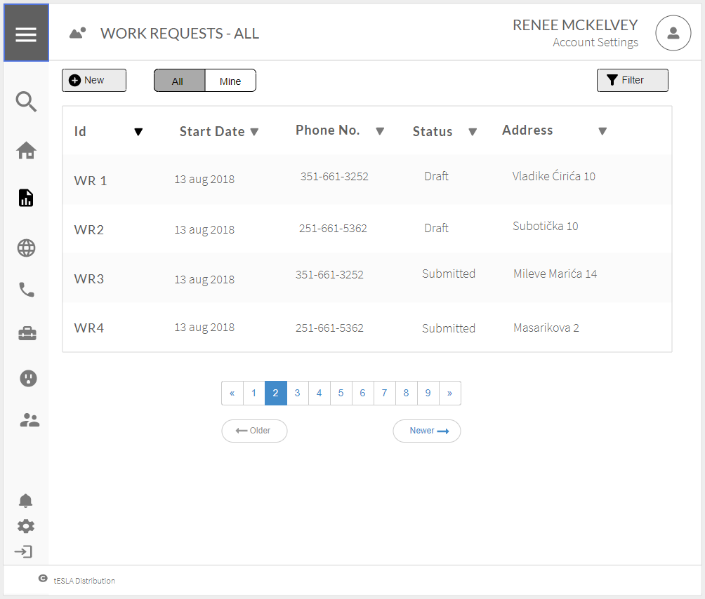

*Slika 11: Tabela naloga za rad*

Klikom na ikonicu **New**, otvara se prozor za dodavanje novog dokumenta kao na slici ispod.

Statusni bar s adrži:

* Bazične informacije
* Istoriju promene stanja
* Multimedijalne priloge
* Opremu

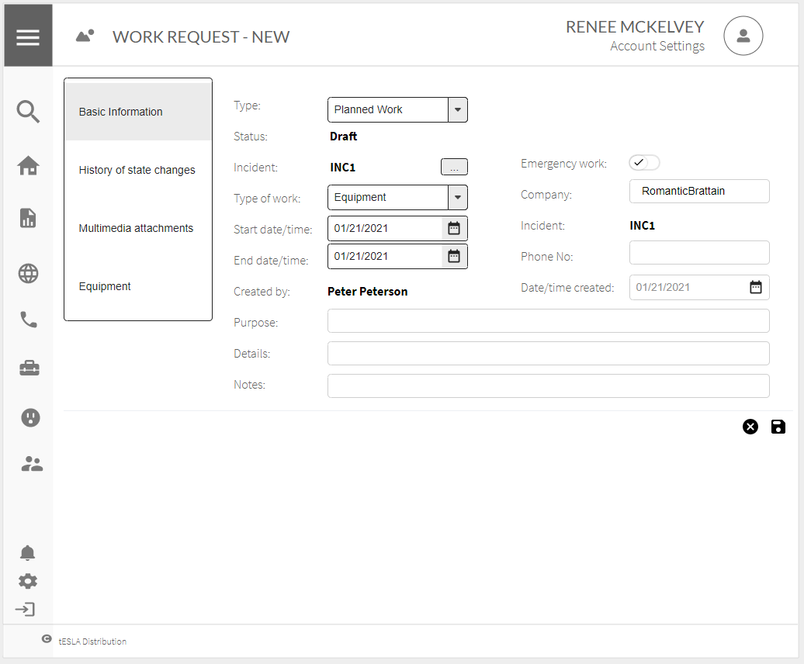

*Slika 12: Dodavanje naloga za rad*

***Bazične informacije*** treba da sadrže:

* **Tip dokumenta**: koji može biti: Planirani rad, Neplanirani rad
* **Status**: status dokumenta će biti Draft automatski ukoliko se kreira novi dokument, a ukoliko je već postojeći dokument stanje će biti takođe automatski povučeno iz baze.
* **Incident**: ukoliko je rad potreban da bi se resio incident, moguće je iz liste incidenata uvezati ga sa nalogom za rad, klikom na ID moguće je otvoriti dati incident.
* **Ulica**: ulica u kojoj se vrši rad
* **Datum i vreme početka rada**
* **Datum i vreme završetka rada**
* **Kreirano od strane** (automatski se popunjava sa logovanim korisnikom)
* **Svrha**: tekstualno polje za unos svrhe datog rada
* **Beleške**: tekstualno polje za dodatne informacije
* **Hitan rad**: *Check-box* za markiranje hitnog rada
* **Kompanija:** kompanija koja izvršava rad
* **Telefonski broj:** kontakt telefon od onog ko je prijavionalog za rad
* **Datum i vreme kreiranja dokumenta** (automatski se popunjava)

Ukoliko korisnik popuni bilo koje polje, a da nije prethodno sačuvao izmene, izbaciti dijalog za upozorenje i dati opciju da se vrati i sačuva ili da prihvata da se izmene ne sačuvaju.

***Istorija promene stanja*** sadrži kada i ko je promenio stanje dokumenta. Takodje ovde je moguće promeniti stanje dokumenta, tako što će se odraditi *Approve*, *Deny* ili *Cancel*. Nakon akcije *Cancel*, dokument više ne može da prelazi u druga stanja, jer je korisnik odustao od dokumenta. Nakon akcije *Deny*, dokument može biti editovan i potom odobren (*Approved*). A nakon *Approved* akcije, dokument je završio svoj ciklus, i ne može biti dalje menjan. ***Napomena***: Nakon svake akcije potrebno je prikazati dijalog koji će pitati korisnika da li je siguran da želi da izvrši datu akciju.

***Multimedijalni prilozi*** omogućavaju upload dodatnih slika koje treba da pomognu ekipi na terenu (neka dodatna šema, crtež, ...). Takođe moguće je skinuti dati prilog, kopirati ga u neki drugi nalog za rad, ili ga naprosto ukloniti. ***Napomena***: Povesti računa da se prikaže progress bar ukoliko upload potraje duže, i uvesti virus skeniranje.

***Oprema*** omogućava dodavanje opreme nad kojom će biti izvršen rad (npr. Zamena pregorelog osigurača, zamena prekidača koji je neispravan itd.) Korisnik može da izabere opremu iz liste opreme koja je prethodno dodata kroz *Dodavanje elemenata mreže (detaljnije u poglavlju 2.6.7)* i podaci treba automatski da se prikažu u ovoj kartici. Jednom dodata oprema, može biti uklonjena sa naloga za rad, ukoliko je došlo do pogrešnog odabira, ili nekog drugog razloga.

##### 2.6.5.2. Plan rada

Kada se odabere *Plan rada* otvara se prozor kao na slici ispod (*Slika 13*). Moguće je videti sve planove rada, samo svoje, izvršiti pretragu ili dodati novi dokument. ***Napomena***: Potrebno je implementirati paging nad tabelom, kao i sortiranje. Ukoliko sve informacije ne mogu da stanu, dodati horizontalni skrol bar.

Statusni bar sadrži:

* Bazične informacije
* Istoriju promene stanja
* Multimedijalne priloge
* Instrukcije rada

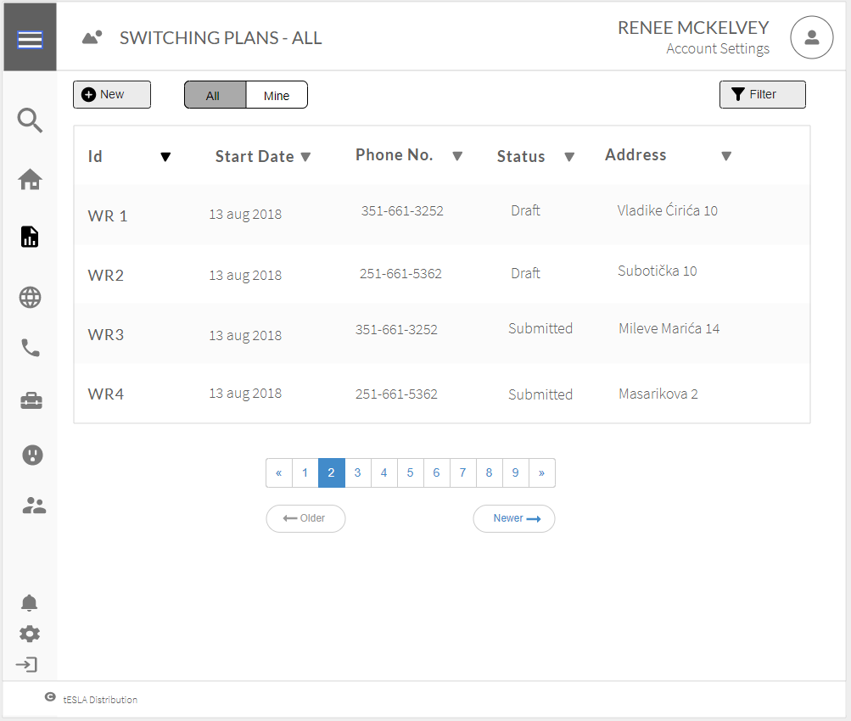

*Slika 13: Planovi rada*

Klikom na ikonicu **New**, otvara se prozor za dodavanje novog dokumenta kao na slici ispod.



*Slika 14: Dodavanje plana rada*

***Bazične informacije*** treba da sadrže:

* **Tip dokumenta**: koji može biti: Planirani rad, Neplanirani rad
* **Nalog za rad**: ukoliko postoji nalog za rad na osnovu kojeg je doslo do ovog plana rada, klikom na ID moguće je otvoriti dati nalog za rad.
* **Status**: status dokumenta će biti *Draft* automatski ukoliko se kreira novi dokument, a ukoliko je već postojeći dokument stanje će biti takođe automatski povučeno iz baze.
* **Incident**: ukoliko je rad potreban da bi se resio incident, moguće je iz liste incidenata uvezati ga sa nalogom za rad
* **Ulica**: ulica u kojoj se vrši rad
* **Datum i vreme početka rada**
* **Datum i vreme završetka rada**
* **Ekipa:** klikom je moguće izabrati jednu iz liste prethodno dodatih ekipa, koja će izaći na teren da obavi posao
* **Kreirano od strane** (automatski se popunjava sa logovanim korisnikom)
* **Svrha**: tekstualno polje za unos svrhe datog rada. Kada korisnik krene da unosi svrhu, prikazati u padajućem prozoru prethodno unošene svrhe, kako bi potencijalno mogao iskoristi neku od njih. (*autosugest*)
* **Beleške**: tekstualno polje za dodatne informacije
* **Kompanija:** kompanija koja izvršava rad
* **Telefonski broj:** kontakt telefon od onog ko je prijavionalog za rad
* **Datum i vreme kreiranja dokumenta** (automatski se popunjava)

***Istorija promene stanja*** sadrži kada i ko je promenio stanje dokumenta. Takodje ovde je moguće promeniti stanje dokumenta, tako što će se odraditi *Approve*, *Deny* ili *Cancel*.

***Multimedijalni prilozi*** omogućavaju upload dodatnih slika koje treba da pomognu ekipi na terenu (neka dodatna šema, crtež, ...). Takođe moguće je skinuti dati prilog, kopirati ga u neki drugi nalog za rad, ili ga naprosto ukloniti. ***Napomena***: Povesti računa da se prikaže progress bar ukoliko upload potraje duže, kao i uvesti virus skeniranje.

***Oprema*** omogućava dodavanje opreme nad kojom će biti izvršen rad (npr. Zamena pregorelog osigurača, zamena prekidača koji je neispravan itd.) Korisnik može da izabere opremu iz liste opreme koja je prethodno dodata kroz *Dodavanje elemenata mreže (detaljnije u poglavlju 2.6.7)* i podaci treba automatski da se prikažu u ovoj kartici. Jednom dodata oprema, može biti uklonjena sa naloga za rad, ukoliko je došlo do pogrešnog odabira, ili nekog drugog razloga.

***Instrukcije rada*** predstavljaju skup instrukcija koje ekipa na terenu treba da izvrši. U instrukcijama je moguće dodati novu instrukciju, obrisati postojeću, obrisati sve ili izvršiti instrukciju (npr. Desio se kvar nekog elementa mreže – potrebno je prvo postaviti tag da je u toku rad, kako se ne bi desilo da neko u međuvremenu pokuša da radi nešto nad tim delom mreže, za koji očekuje da je de-energizovan; zatim je potrebno izolovati taj deo otvaranjem okolnih prekidača; zameniti pokvareni deo i nakon toga odraditi reverzne akcije – vratiti prekidače na početno stanje i ukloniti tag). Pri dodavanju nove instrukcije moguće je izabrati elemenat nad kojim se instrukcija izvršava, kao i tekstualno polje za pojašnjenje same isntrukcije (npr. Otvori prekidač). Nakon što su sve instrukcije dodate, i plan rada odobren (*Approve*), moguće je validirati, a potom i izvršiti akcije. Validacija u našem sistemu će podrazumevati dve provere:

* Da li se adresa izvršavanog rada poklapa sa adresom elementa nad kojim se vrši rad
* Ukoliko postoji nalog za rad koji je uvezan sa planom rada, potrebno je da se adresa i elementi nad kojim se izvršava rad poklapaju između ova dva dokumenta.

Kada je validacija uspešna, potrebno je markirati instrukciju crvenim i dodati tooltip sa pojašnjenjem, ukoliko validacija nije bila uspešna, a ukoliko je bila uspešna markirati je zeleno. Nakon uspešne validacije svih instrukcija, moguće je izvršiti instrukcije jednu po jednu.

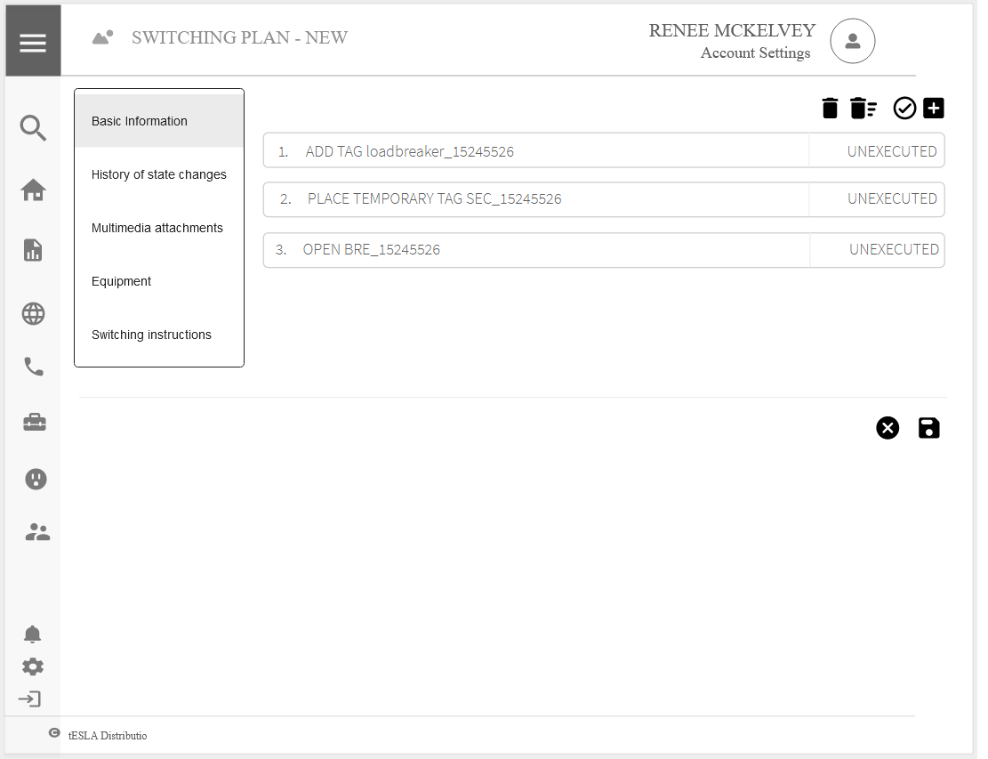

*Slika 15: Dodavanje instrukcija*

Nakon uspešno izvršenih svih instrukcija, plan rada prelazi u **Završeno** stanje, kao i uvezani nalog za rada i incident ukoliko ih je bilo. Takođe uklanja se ikonica ekipe i incidenta sa mape. Ukoliko je incident imao uvezane pozive sa sobom, potrebno je i te ikonice uklopniti sa mape.

##### 2.6.5.3. Bezbednosni dokument

Kada se odabere *Bezbednosni dokument* otvara se prozor kao na slici ispod (*Slika 16*). Moguće je videti sve bezbednosne dokumente, samo svoje, izvršiti pretragu ili dodati novi dokument. ***Napomena***: Potrebno je implementirati paging nad tabelom, kao I sortiranje. Ukoliko sve informacije ne mogu da stanu, dodati horizontalni skrol bar.

Statusni bar sadrži:

* Bazične informacije
* Istoriju promene stanja
* Multimedijalne priloge
* Instrukcije rada

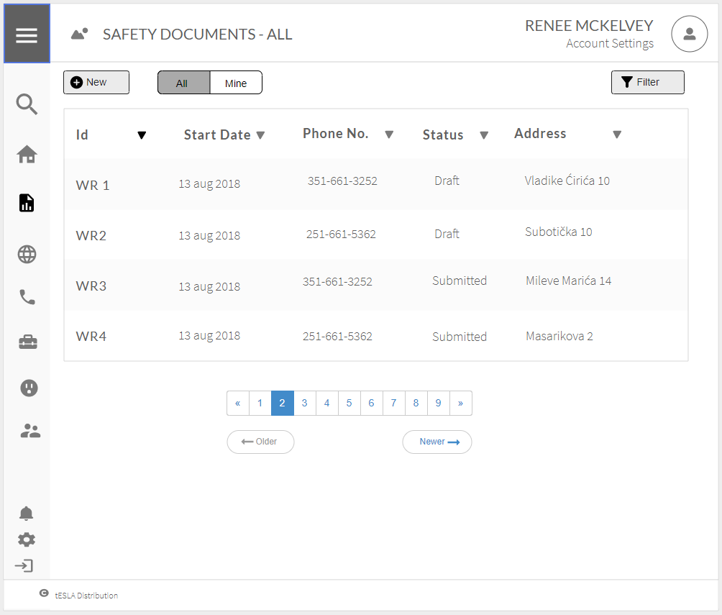

*Slika 16: Bezbednosni dokumenti*

Klikom na ikonicu **New**, otvara se prozor za dodavanje novog dokumenta kao na slici ispod.

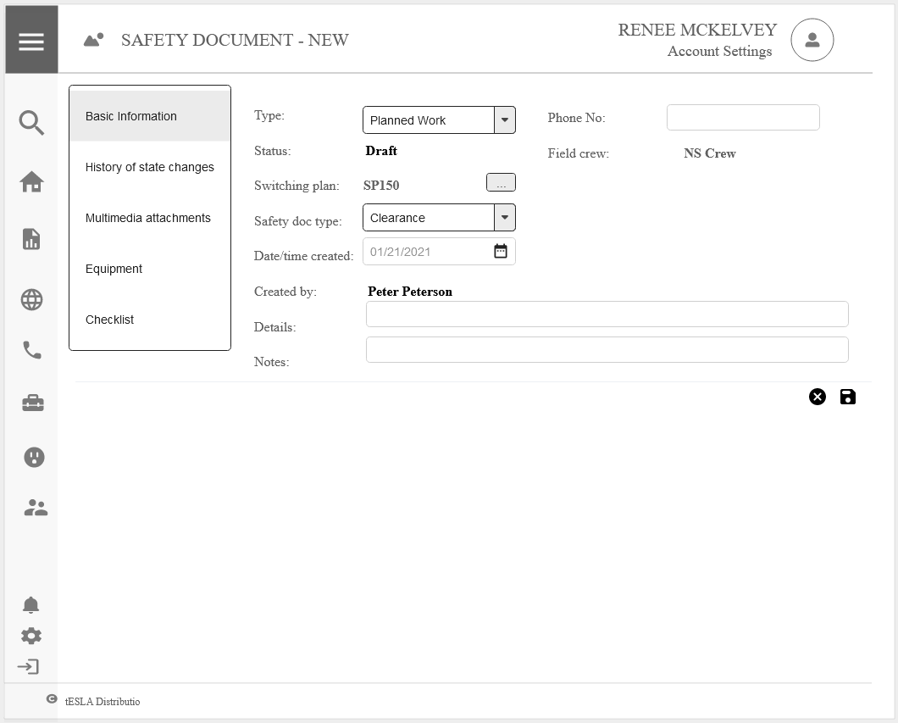

*Slika 17: Dodavanje bezbednosnog dokumenta*

***Bazične informacije*** treba da sadrže:

* **Tip dokumenta**: koji može biti: Planirani rad, Neplanirani rad
* **Plan rada**: ukoliko postoji plan rada na osnovu kojeg je doslo do ovog bezbednosnog dokumenta, klikom na ID moguće je otvoriti dati rad.
* **Status**: status dokumenta će biti Draft automatski ukoliko se kreira novi dokument, a ukoliko je već postojeći dokument stanje će biti takođe automatski povučeno iz baze.
* **Kreirano od strane** (automatski se popunjava sa logovanim korisnikom)
* **Ekipa:** popunjava se automatski iz plana rada
* **Detalji**: tekstualno polje za unos detalja datog bezbednosnog dokumenta
* **Beleške**: tekstualno polje za dodatne informacije
* **Telefonski broj:** kontakt telefon od onog ko je prijavionalog za rad
* **Datum i vreme kreiranja dokumenta** (automatski se popunjava)

***Istorija promene stanja*** sadrži kada i ko je promenio stanje dokumenta. Takodje ovde je moguće promeniti stanje dokumenta, tako što će se odraditi *Issue* ili *Cancel*.

***Multimedijalni prilozi*** omogućavaju upload dodatnih slika koje treba da pomognu ekipi na terenu (neka dodatna šema, crtež, ...). Takođe moguće je skinuti dati prilog, kopirati ga u neki drugi nalog za rad, ili ga naprosto ukloniti. ***Napomena***: Povesti računa da se prikaže progress bar ukoliko upload potraje duže, kao i uvesti virus skeniranje.

***Oprema*** omogućava dodavanje opreme nad kojom će biti izvršen rad (npr. Zamena pregorelog osigurača, zamena prekidača koji je neispravan itd.) Korisnik može da izabere opremu iz liste opreme koja je prethodno dodata kroz *Dodavanje elemenata mreže (detaljnije u poglavlju 2.6.7)* i podaci treba automatski da se prikažu u ovoj kartici. Jednom dodata oprema, može biti uklonjena sa naloga za rad, ukoliko je došlo do pogrešnog odabira, ili nekog drugog razloga.

***Checklista*** predstavlja set pitanja, na koje treba da se odgovori.

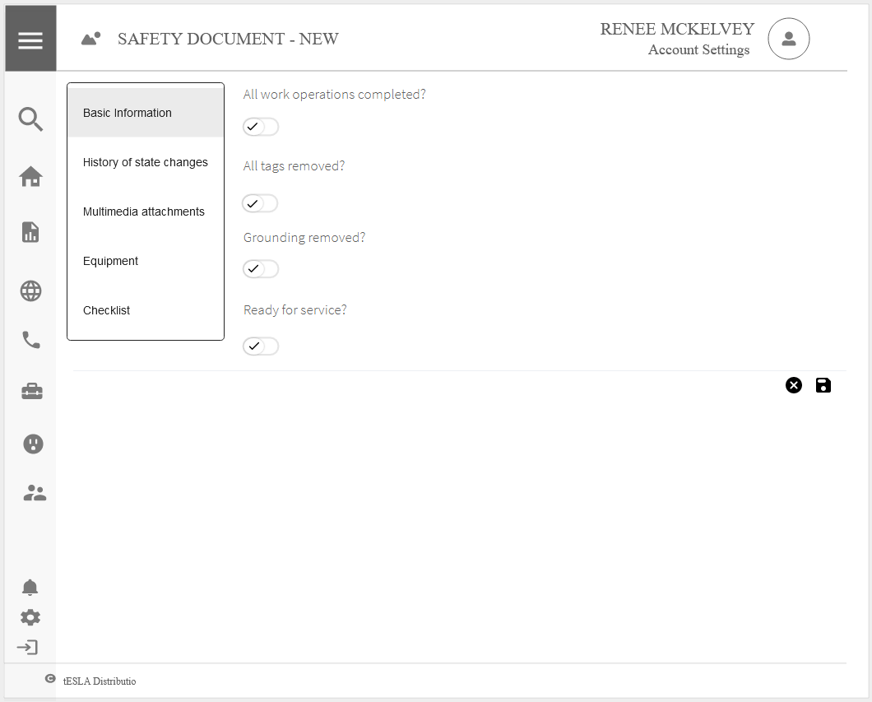

*Slika 18: Dodavanje bezbednosnog dokumenta - checklista*

Nakon što su sva obavezna polja popunjena, moguće je submit-ovati dokument. Nakon čega ide njegova validacija.

### 2.6.6. Pretraga

Potrebno je omogućiti pretragu elemenata na mreži. ***Napomena***: Potrebno je implementirati paging nad tabelom. Pretraga može biti po tipu elementa, po svim propertijima datog elementa. Ukoliko korisnik ne popuni npr. Tip elementa za pretragu, podrazumevano se uzimaju onda svi tipovi. Ukoliko ne odabere određeno svojstvo, podrazumevano će se uzeti ime.

### 2.6.7. Dodavanje elemenata mreže

Potrebno je omogućiti pregled svih elemenata na mreži, dodavanje novih, uređivanje, pretraga i brisanje postojećih. ***Elemenat*** određuju sledeće stavke:

* **Tip** – i može biti: prekidač, osigurač, transformator, diskonektor.
* **Id** – predstavlja jedinstveni identifikator
* **Naziv** – naziv, koji treba da ima notaciju prva tri slova tipa + id koji se svaki put inkrementira (npr. Ukoliko dodajemo novi prekidač biće: PRE1)
* **Adresa** – adresa na kojoj se nalazi elemenat; ***Napomena***: Maksimalan broj elemenata u ulici je 100.
* **Koordinate –** tačne koordinate elementa

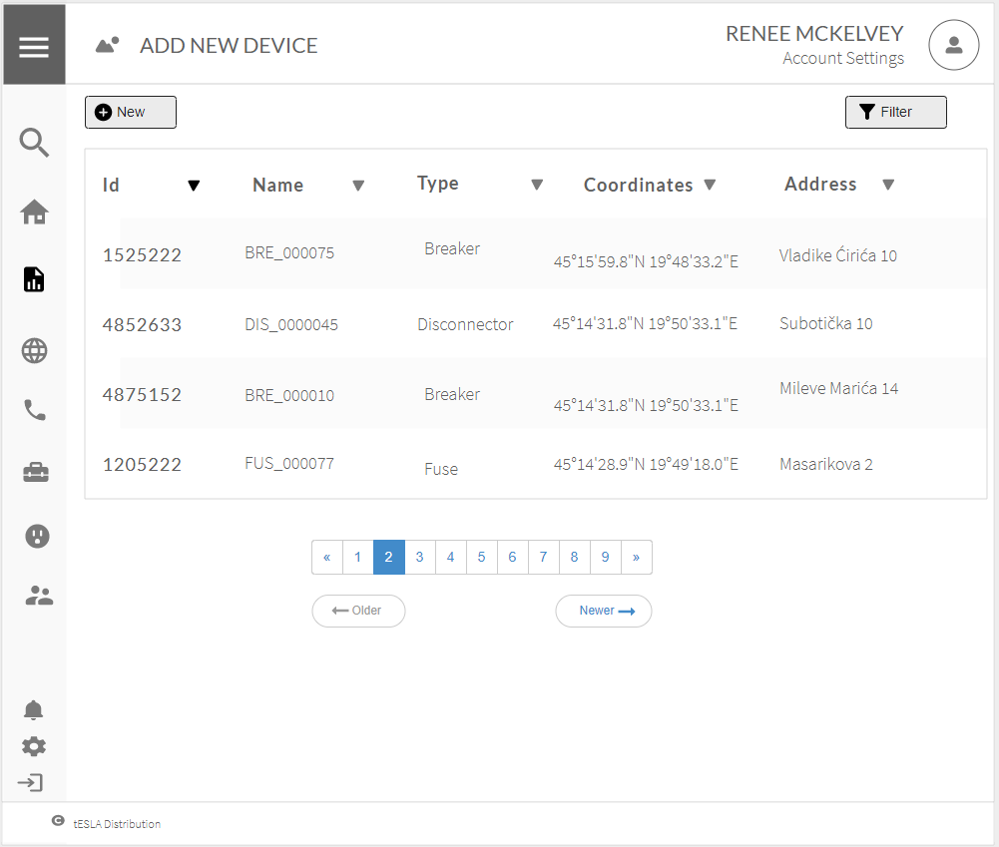

*Figure 19:Dodavanje elemenata mreže*

### 2.6.8. Dodavanje ekipa

Potrebno je omogućiti pregled svih ekipa, dodavanje novih, uređivanje i brisanje postojećih. Ekipu određuju sledeće stavke:

* **Naziv** – predstavlja naziv ekipe
* **Id** – predstavlja jedinstveni identifikator
* **Članovi ekipe** – jedna ekipa može imati jednog ili više članova. Članove je moguće dodati selekcijom postojećih članova ekipa (to su registrovani korisnici koji su se deklarisali kao članovi ekipa) iz novo-otvorenog dijaloga, drag&drop-om, ili neki sličnim pristupom.

### 2.6.9. Dodavanje potrošača

Potrebno je omogućiti pregled svih potrošača, dodavanje novih, uređivanje i brisanje postojećih **Podaci o potrošaču** – osnovni podaci o potrošaču koji prijavljuje kvar:

* **Ime**
* **Prezime**
* **Lokacija** *–* ulica, grad, poštanski broj
* **Prioritet** – automatski treba da se postavi spram lokacije. ***Napomena***: Lokacije kroz različite vremenske periode mogu da menjaju prioritete.
* **Telefonski****broj**
* **Id****naloga** – jedinistveni identifikator
* **Tip****naloga** – tip potrošača, može biti *rezidentalni ili komercijalni*

# 3. Implementacija sistema

## 3.1. Serverske platforme

Za realizaciju projekta može se izabrati serverska platforma po želji. Neke od platformi mogu biti:

* .NET CORE (koristi se na vežbama)
* ASP.NET
* Java + EJB 3.0 + Servlets
* Java + Spring
* Java + Play framework
* Java + Spark framework
* Python + Django
* Ruby on Rails
* ...

## 3.2 Klijentske platforme

Za realizaciju projekta može se izabrati klijentska platforma po želji:

* Klasična web aplikacija
* Single-page interface aplikacija (Angular se radi na vežbama)

Vizuelni izgled aplikacije utiče na ocene 7 i više.

3.3 Slanje e-maila

Za slanje emaila nije obezbeđen poseban servis. Možete koristiti sopstveni email nalog.

3.4 Konkurentni pristup resursima

Važno je da više istovremenih korisnika aplikacije, ne može da radi nad istim elementom u istom vremenskom periodu. Pored navedenog ograničenja, svaki student treba da pronađe još po jednu konfliktnu situaciju za svoj deo zahteva i adekvatno je reši.

3.5 Lokacijski servisi

Za prikazivanje lokacije mogu se koristiti proizvoljni servisi poput Google mapa, Yandex mapa, OpenLayers, itd.

***Napomena***: Nije dovoljno zašititi klijent, potrebno je isto to uraditi sa serverom! Dakle probati postmanom na primer da li je moguće obrisati/modifikovati entitet koji ne postoji. Rukovati izuzecima na prednjoj i zadnjoj strani. Ukoliko se neke stvari zakucaju (što nikako ne preporučujemo, ali ako se već odluči za takav pristup obavezno dodati poseban fajl sa konstantama i odatle ih iščitavati). Napraviti model na prednjoj strani, tako da ukoliko se izmeni model na zadnjoj strani, je dovoljno da se izmena uradi samo na jednom mestu na prednjoj strani.

# 4. Ocenjivanje

**Student 1**

* 2.1, 2.5.4, 2.5.1, 2.6.5.3, 2.6.6, 2.6.7

**Student 2**

* 2.2, 2.4, 2.5.2, 2.6.5.1, 2.6.4, 2.6.8

**Student 3**

* 2.3, 2.5.3, 2.5.4, 2.6.5.2, 2.6.1, 2.6.2, 2.6.3, 2.6.9

***Napomena***: mora se koristiti Git za kontrolu verzija i repozitorijum mora biti na GitHubu dostupan predavačima na uvid prilikom izrade i odbrane projekta. Mockupi su informativne prirode i ne sadrže sve podatke navedene u specifikaciji! **Takodje se ne očekuje da aplikacija bude 1-1 sa mockup-om! Mockupi su okvirni kako bi se stekao utisak koji nivo detalja se očekuje!**

**Ukoliko ima pitanja u vezi dokumentacije I zahteva:**

Postavljati isključivo pitanja u okviru diskusije na sledećem [linku](https://docs.google.com/document/d/1f63pDXAr3_PwQe-eFRsb-SJdpy4dqMkqiLY1FYxcOLs/edit?usp=sharing).

Pitanja koja se tiču dokumentacije, a stignu na mejlove asistenata, neće biti razmatrana. Ideja je da imamo bazu pitanja, kako bi svi videli, šta su i druge kolege imale kao nedoumicu i samim tim poboljšali svoje razumevanje.

**Ukoliko ima pitanja tehničke prirode:**

Svaki termin vezbi imaće deo odvojen za rad i pitanja koja se tiču projekata. Ukoliko ima pitanja nakon vežbi, moguće je naravno poslati mejl asistentu (ovde povesti računa da se ubaci stack trace ukoliko postoji, kao i svi detalji koji mogu pomoći u razumevanju problema). Što se tiče konsultacija, one će biti organizovane, isključivo ukoliko ceo deo termina na vežbi predviđen za pitanja bude popunjen. Ukoliko to nije slučaj treba sačekati do sledećeg termina vežbi.